Hello Work

- Korisničko uputstvo -

Istorija revizija

|  |  |  |  |
| --- | --- | --- | --- |
| **Datum** | **Verzija** | **Opis** | **Autori** |
| 09.06.2024. | 1.0 | Finalna verzija | Đorđe Ivanović, David Stanojević, Aleska Jovanović |

Sadržaj

1. Uvod 4

2. Početna stranica portala 4

3. Prijavljivanje korisnika na portal 4

3.1 Registarcija kandidata 5

3.2 Registracija poslodavca 9

3.3 Pretraživanje poslova 12

3.4 Pregledanje profila poslodavca i kandidata 12

3.5 Dodavanje novog oglasa 14

3.6 Menjanje podataka o sebi 15

4. Upravljanje korisnicima 15

5. Postavljanje pitanja administratoru 18

5.1 Pregled informacija o kreatorima platforme 19

Korisničko uputstvo za Hello Work

# Uvod

Primarni cilj Hello Work platforme da olakša i ubrza proces zapošljavanja, kako nezaposlenima, koji putem portala mogu da primaju informacije o oglasima koji odgovaraju njihovom zvanju , tako i poslodavcima, koji čine svoje konkurse vidljivim za kandidate i dobijaju informacije o registrovanim kandidatima čiji im profil odgovara.

# Početna stranica portala

Početna stranica portala izgleda kao na sledećoj slici:

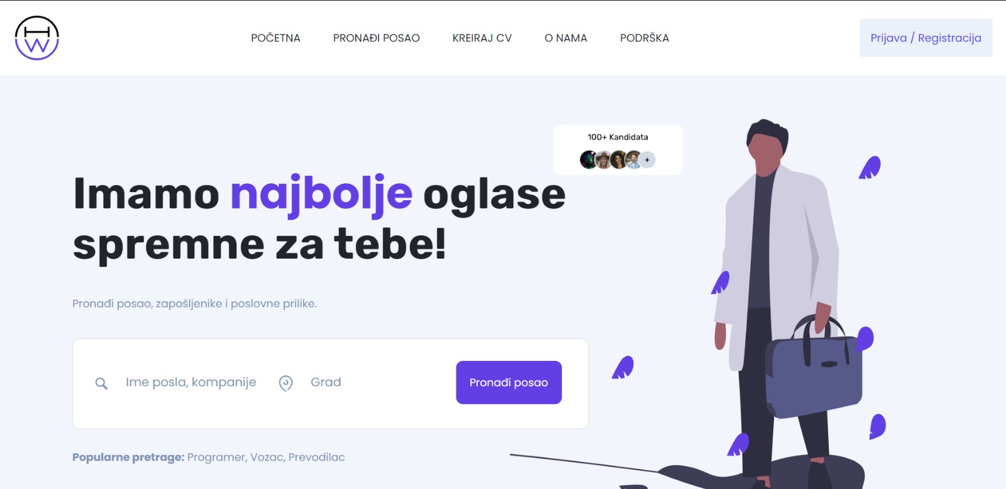

Slika 1 – Početna stranica portala

# Prijavljivanje korisnika na portal

1. Klikom na *Prijavi se* otvara se forma za unos podataka o postojećem korisniku.
2. Početna stranica prilikom prijavljivanja postojećeg kandidata sadrži forme za unos korisničkog imena ili e-mail i lozinke. Ova polja su obavezna, i posetilac ne može da nastavi sa registracijom ukoliko ih ne unese.

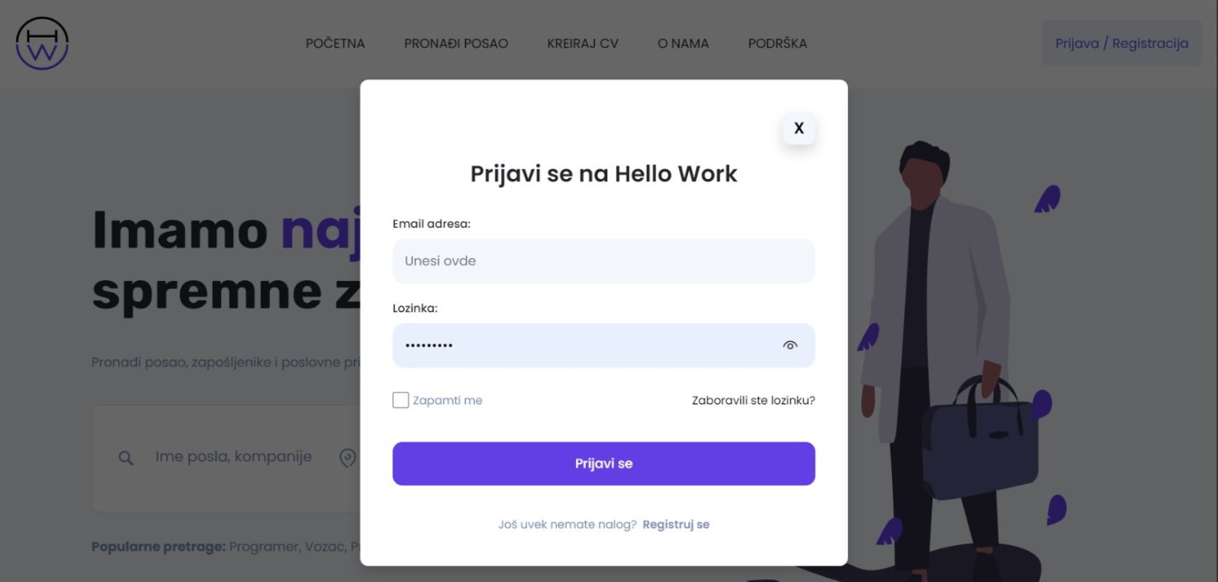

Slika 1 – Prijavljivanje na portal

## Registracija kandidata

1. Klikom na *Registracija* otvara se forma za unos podataka o novom korisniku.
2. Zatim korisnik klikom na dugme *Kandidat* bira da želi da se registruje kao kandidat.
3. Početna stranica prilikom registracije novog kandidata sadrži forme za unos korisničkog imena ili e-mail i lozinke. Ova polja su obavezna, i posetilac ne može da nastavi sa registracijom ukoliko ih ne unese.

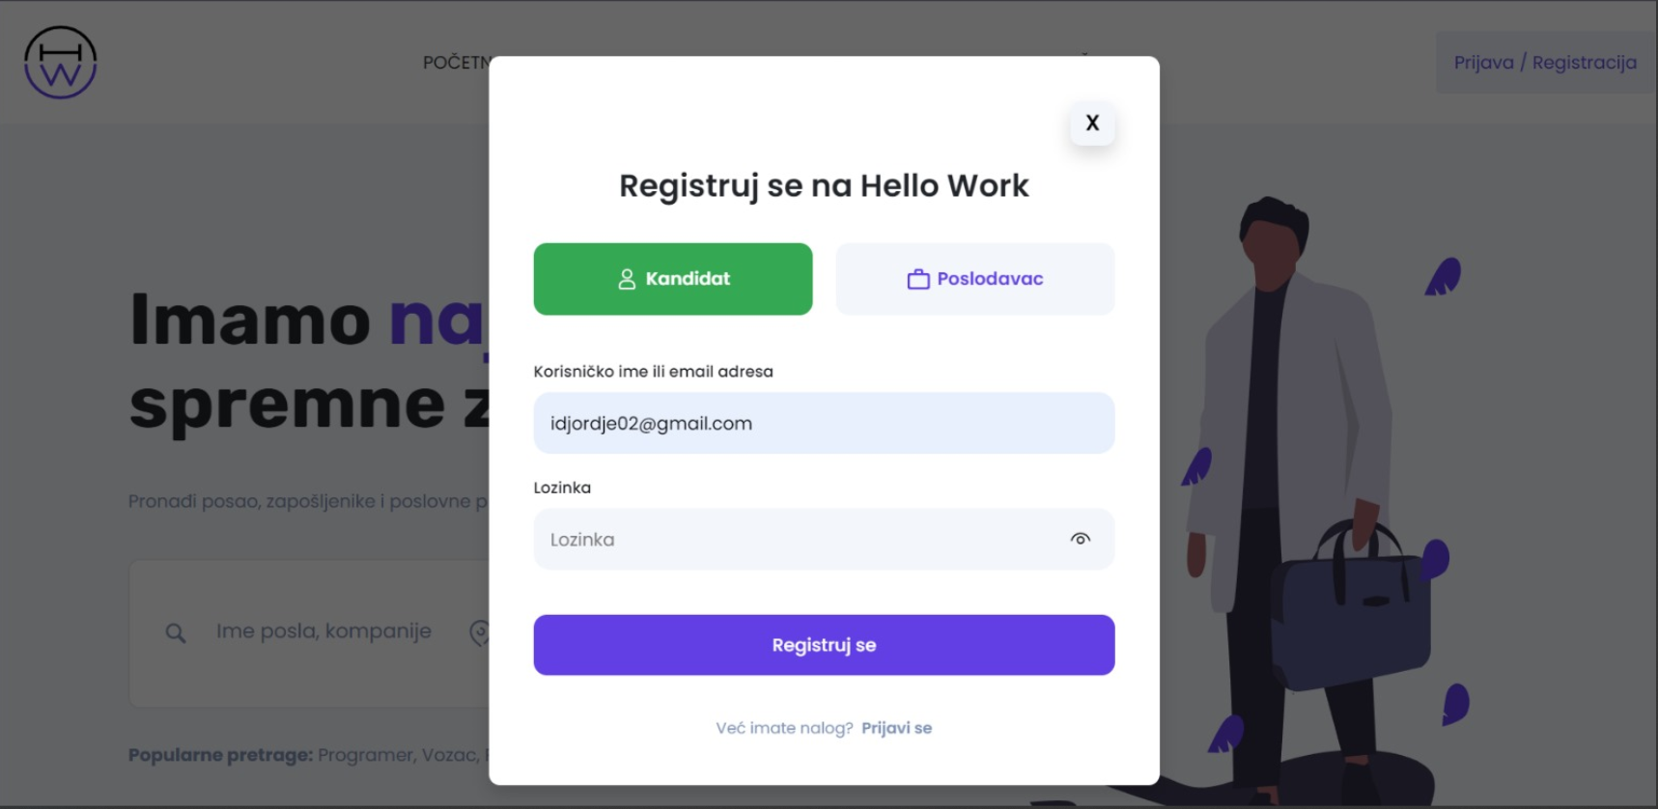

Slika 2 – Početak registracije korisnika

1. Nakon što korisnik registruje kao kandidat, kako bi mogao da aplicira za posao on mora da popuni formu o osnovnim podacima. Forma je data na slici 3.

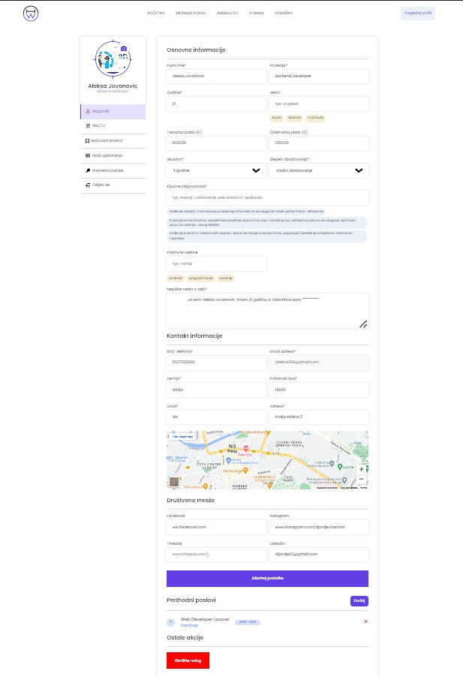

Slika 3 – Forma sa podacima kandidata

1. Kandidat takođe može da kreira svoj CV.

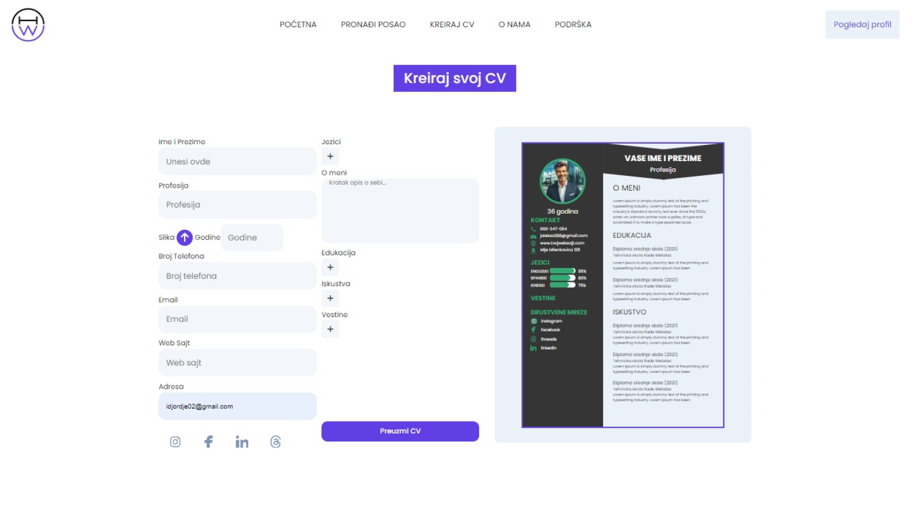

Slika 4 – Kreiranje CV-a

1. Nakon kreiranja CV-a korisnik može da ga preuzme i da ga pogleda.
2. Nakon toga kandidat može da aplicira za posao.

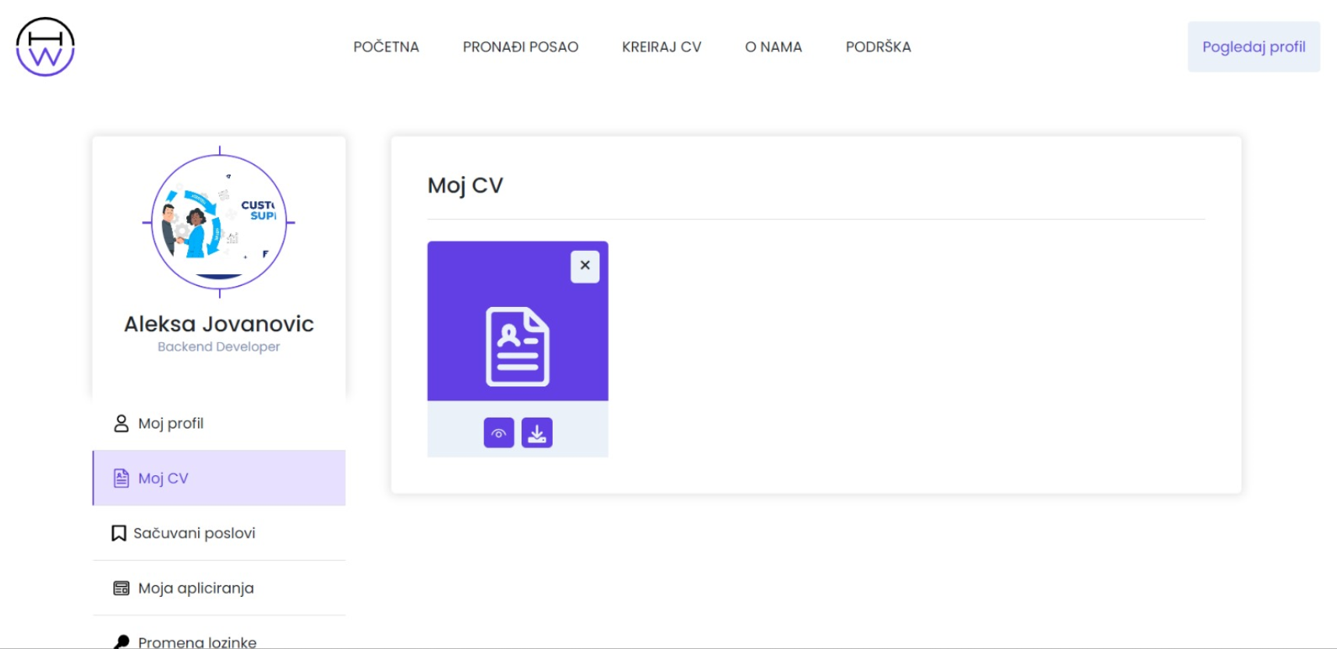

Slika 5 – Moj CV

1. Klikom na *Moja apliciranja* kandidat može da vidi sve poslove gde je aplicirao. Takođe može i da vidi da li je njegovo apliciranje prihvaćeno ili odbijeno. Prikazano na slici 6.

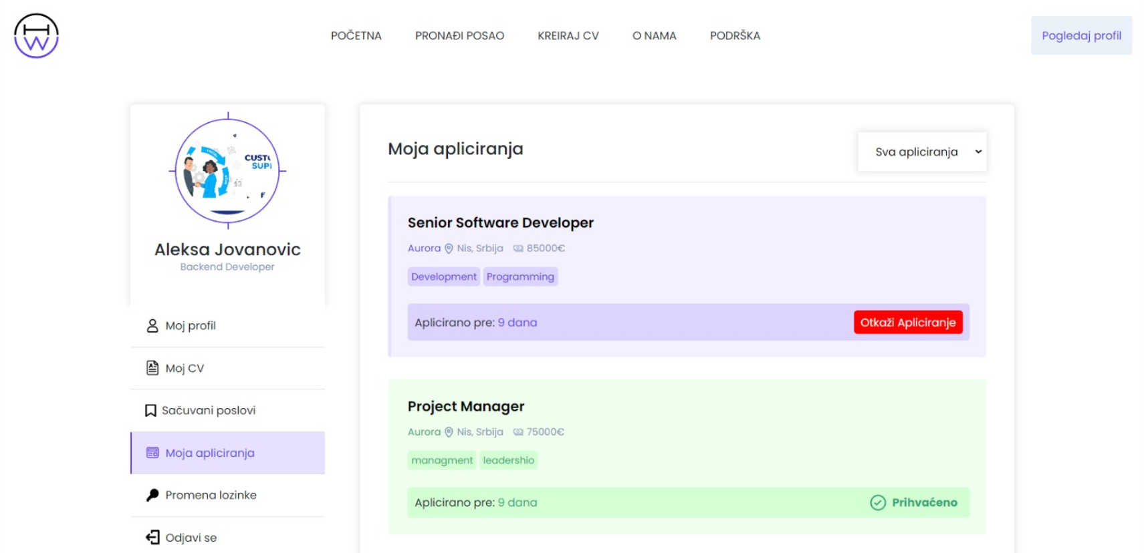

Slika 6 – Prikaz apliciranih poslova

**3. 2 Registracija poslodavca**

Stranica za registraciju poslodavca ima formu za upitnik koja izgleda kao na sledećoj slici.

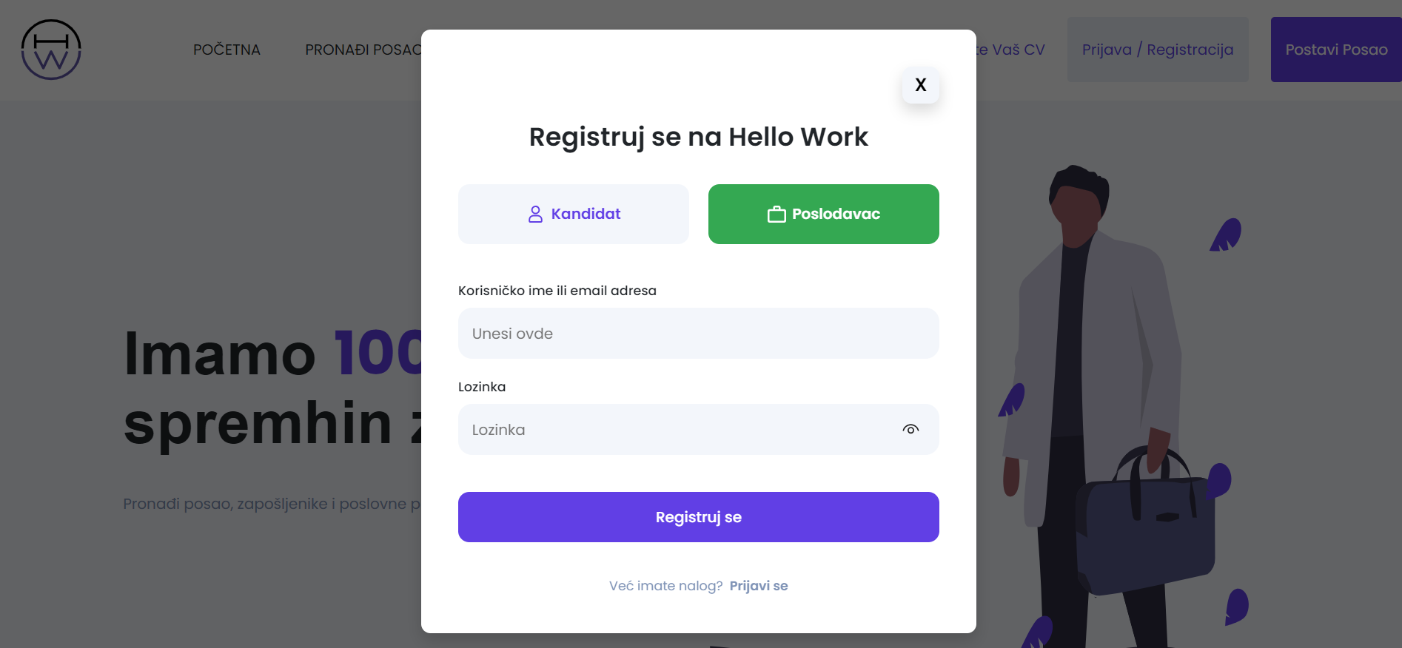

Slika 7 – Registracija poslodavca

1. Klikom na *Registracija* otvara se forma za unos podataka o novom korisniku.
2. Korisnik klikom na dugme *Poslodavac* bira da želi da se registruje kao poslodavac.
3. Početna stranica prilikom registracije poslodavac sadrži forme za unos korisničkog imena ili e-mail i lozinke. Ova polja su obavezna, i posetilac ne može da nastavi sa registracijom ukoliko ih ne unese.
4. Zatim kako bi poslodavac mogao da postavi oglas, on mora da popuni formu sa osnovnim podacima o firmi. Forma je data na slici 8. Pojedina polja su obavezna (na primer ime firme, delatnost firme) i korisnik ne može da se registruje ukoliko ih ne popuni.

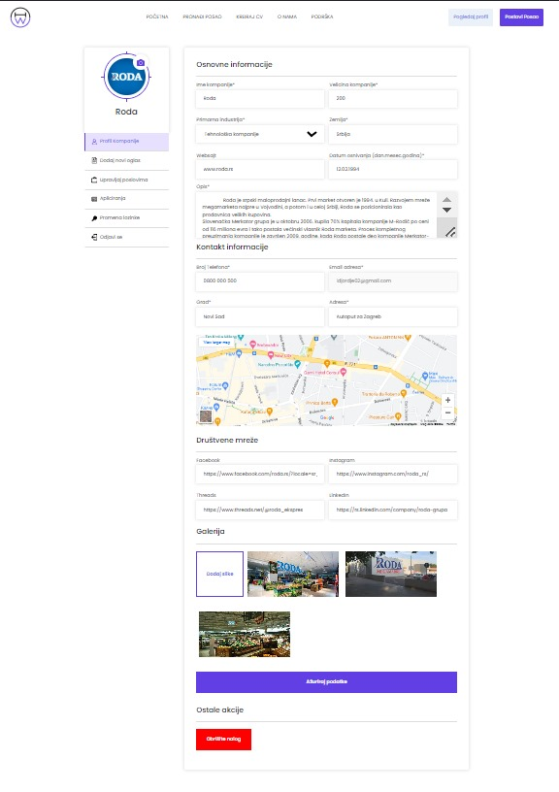

Slika 8 – Forma sa podacima kompanije

1. Kada je popunio formu, korisnik ih šalje klikom na dugme *Ažuriraj podatke* ili briše nalog klikom na dugme *Obrišite nalog*. (Slika 8)
2. Klikom na *Apliciranja* može da vidi sva apliciranja za poslove koje je postavio. Može da upravlja apliciranjima tako što ih prihvata ili odbija.

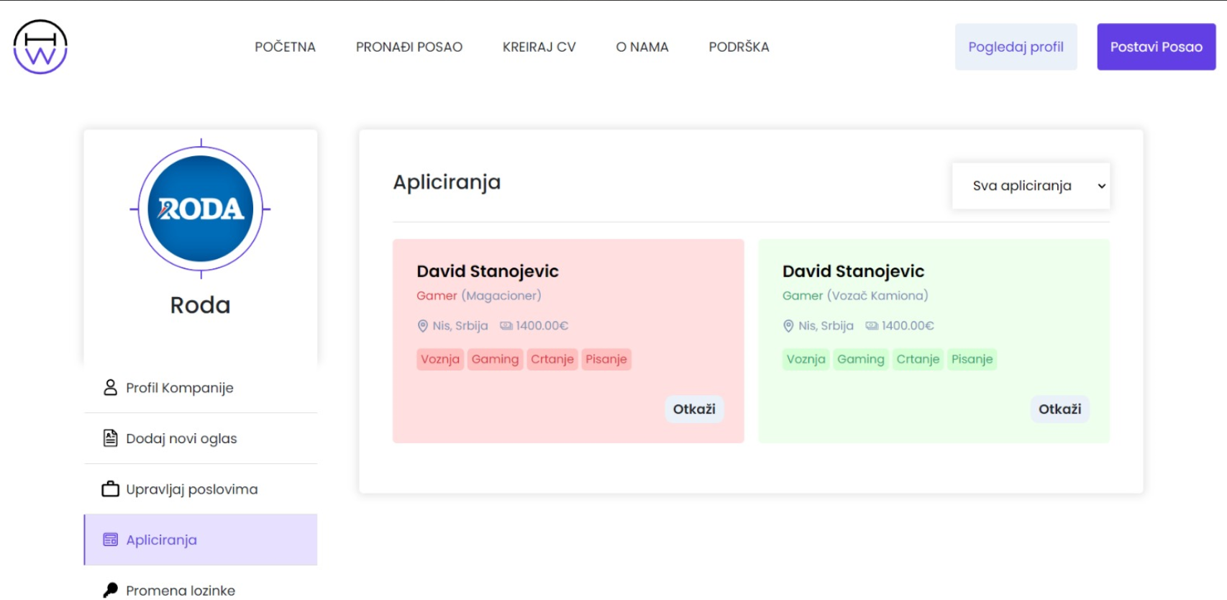

Slika 9 – Prikaz svih apliciranja za poslove

1. Klikom na *Upravljaj poslovima* prikazuje se lista svih poslova poslodavca. Poslodavac može da obriše svoj

oglas.

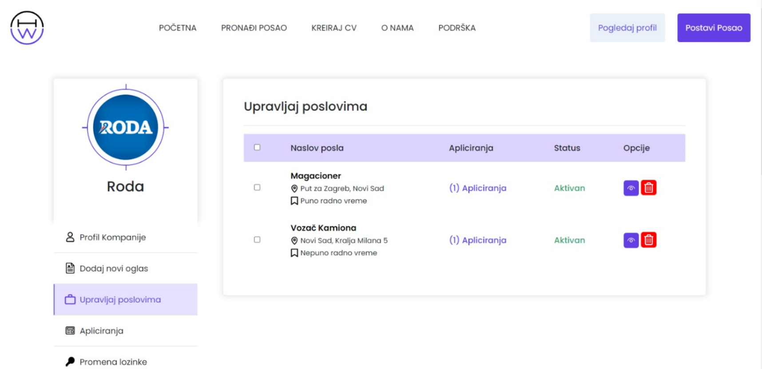

Slika 10 – Prikaz svih poslova poslodavca

## 3. 3 Pretraživanje poslova

1. Korisniku se klikom na *Pronađi posao* u navigaciji otvara nova stranica gde može da pogleda sve moguće poslove, da vrši filtriranje po određenim stvarima. Izgled stranice je dat na slici:

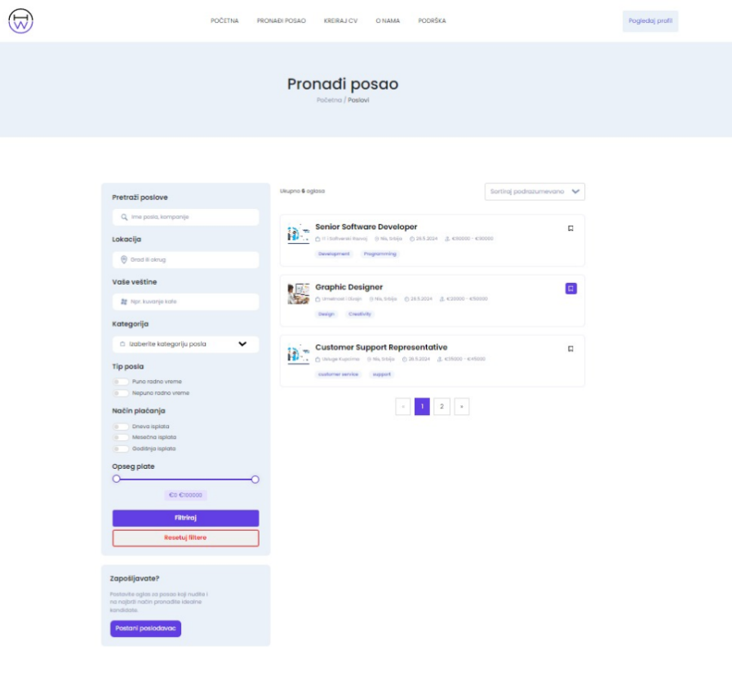

Slika 11 – Pretraga poslova

## 3. 4 Pregledanje profila kandidata i poslodavaca

1. Korisnik se prijavi na profil kao poslodavac
2. Tako prijavljeni korisnik ima mogućnost da pogleda profile i kandidata i poslodavaca klikom na njih

Na sledećoj slici je dat izgled stranice poslodavca Aurora:

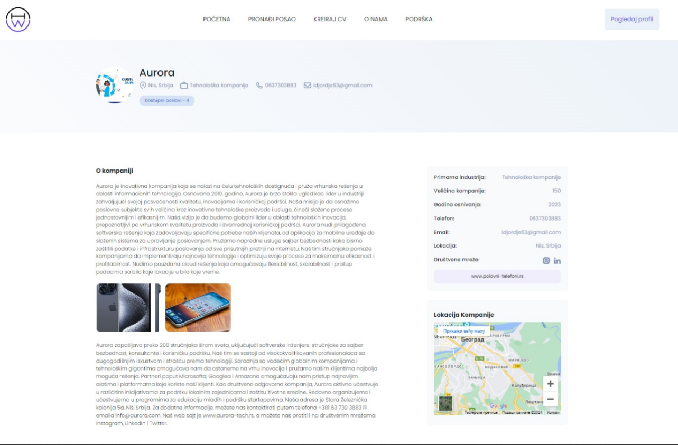

Slika 12 – Profil poslodavca

Na sledećoj slici je dat profil kandidata:

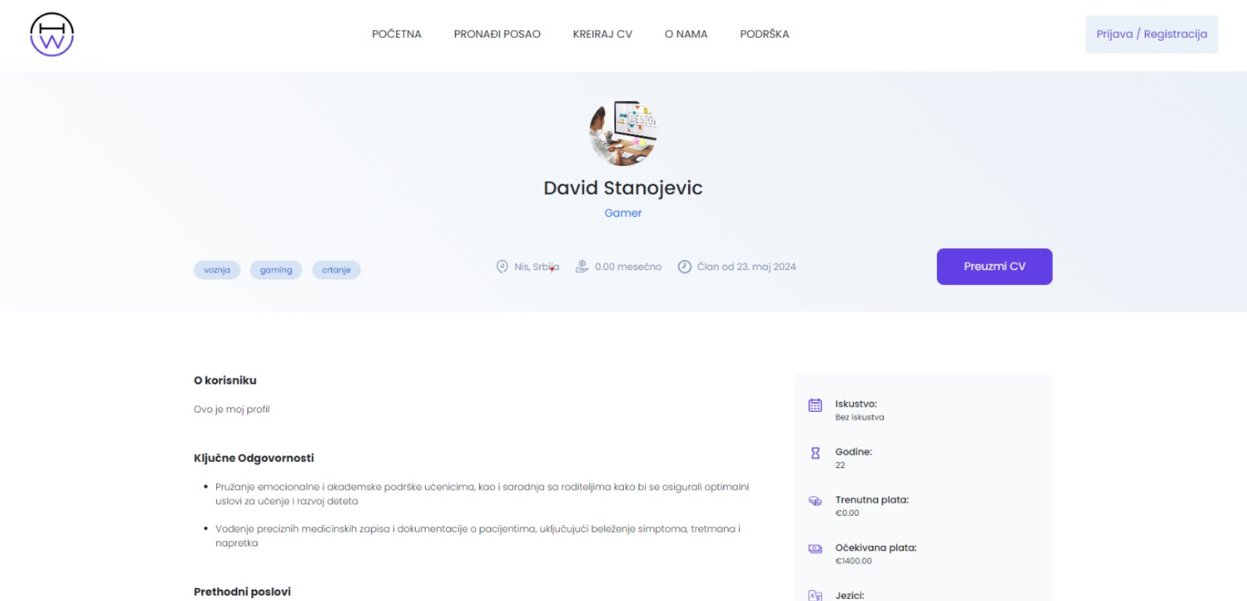

Slika 13 – Profil kandidata

1. Posetioc platforme i korisnik prijavljen kao kandidat mogu da vide samo profil poslodavca.

**3. 5 Dodavanje novog oglasa**

Korisnik koji je registrovan kao poslodavac može naknadno da dodaje nove oglase. Forma izgleda kao na slici 14

1. Korisnik čiji je profil poslodavac se prijavi na sistem.
2. Klikom na opciju menija *Dodaj novi oglas* ima mogućnost da popuni formu za novi oglas.
3. Kada poslodavac završi sa popunjavanjem forme klikom na dugme *Postavi oglas* isti se postavlja na sajtu.

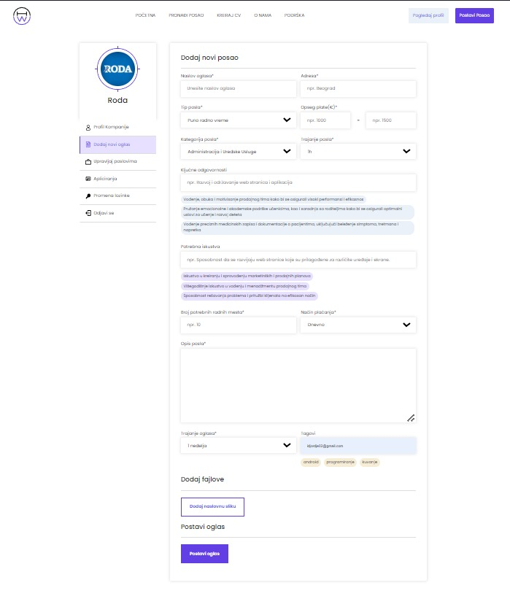

Slika 14– Forma za oglašavanje konkursa

1. Nakon što je oglas dodat i prihvaćen od strane administratora, možemo da ga pogledamo klikom na njega. Izgled je dat na slici 15.

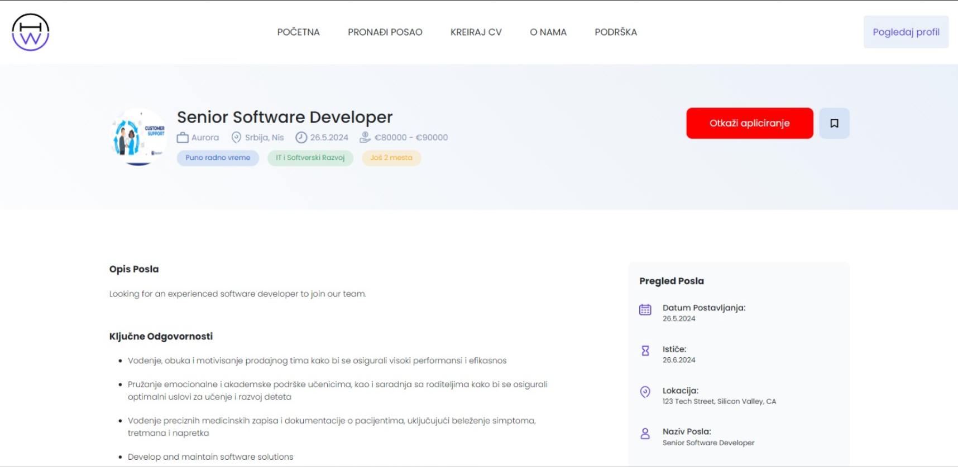

Slika 15 – Prikaz oglasa

**3. 6 Menjanje podataka o sebi**

Korisnicima koji su registrovani dozvoljeno je menjanje podataka.

1. Korisnik se prijavi na sistem kao kandidat.
2. Korisnik odabere sa menija opciju *Moj profil* kako bi promenio podatke. Forma za korisnika regostrovanog kao kandidat je data na slici 3.
3. Korisnik se prijavi na sistem kao poslodavac.
4. Korisnik odabere sa menija opciju *Profil kompanije* kako bi promenio podatke. Forma za korisnika regostrovanog kao poslodavac izgleda kao na slici 6.

# 4. Upravljanje korisnicima

1. Korisnik koji ima status administratora prijavljuje se na sistem.
2. Klikom na *Kandidati* otvara se prozor sa listom svih registrovanih kandidata.
3. Administrator može, ukoliko je to potrebno, obrisati nalog kandidatu.
4. Klikom na *Za proveru* otvara se prozor sa listom svih oglasa koji su prihvaćeni, odbijeni ili čekaju proveru.
5. Klikom na *Svi oglasi* otvara se prozor sa listom svih aktivnih oglasa.
6. Administrator može obrisati oglas ukoliko isti ne zadovoljava uslove.
7. Klikom na *Poslodavci* otvara se prozor sa listom svih registrovanih poslodavaca.
8. Klikom na *Podrška* otvara se prozor sa listom svih poruka za podršku koje su upućene administratoru

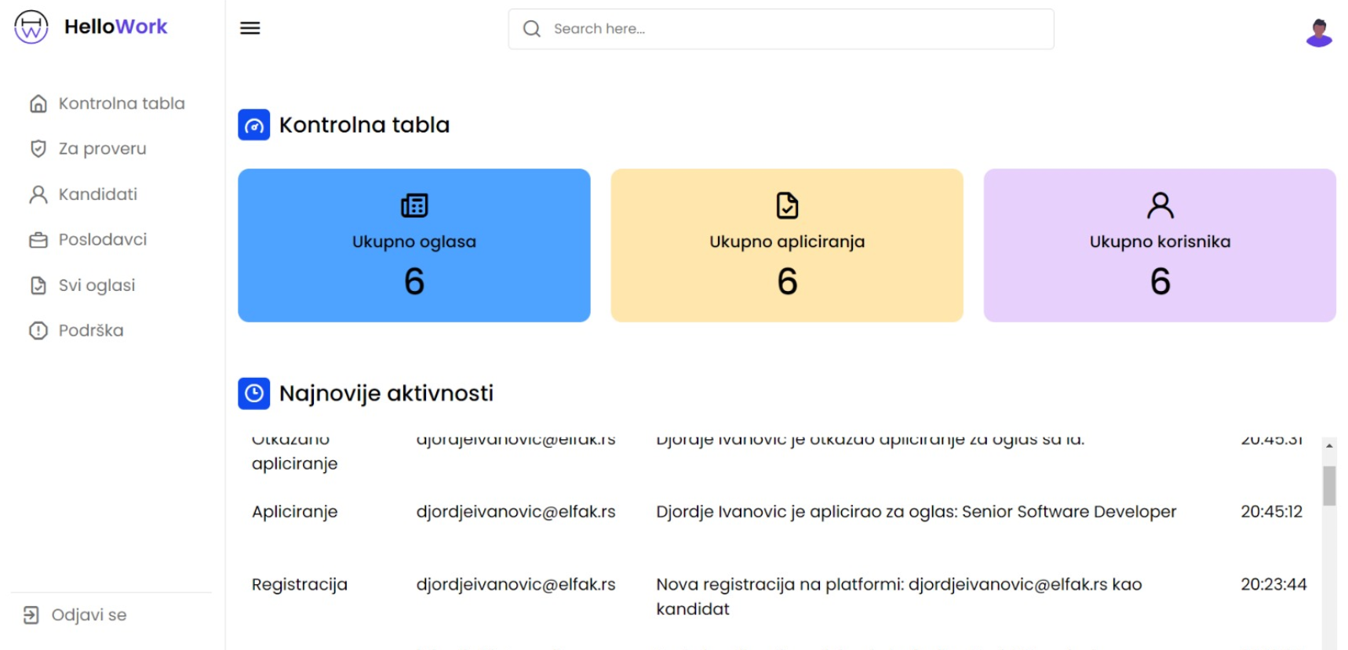

Slika 9 – Izgled početne strane admin panela

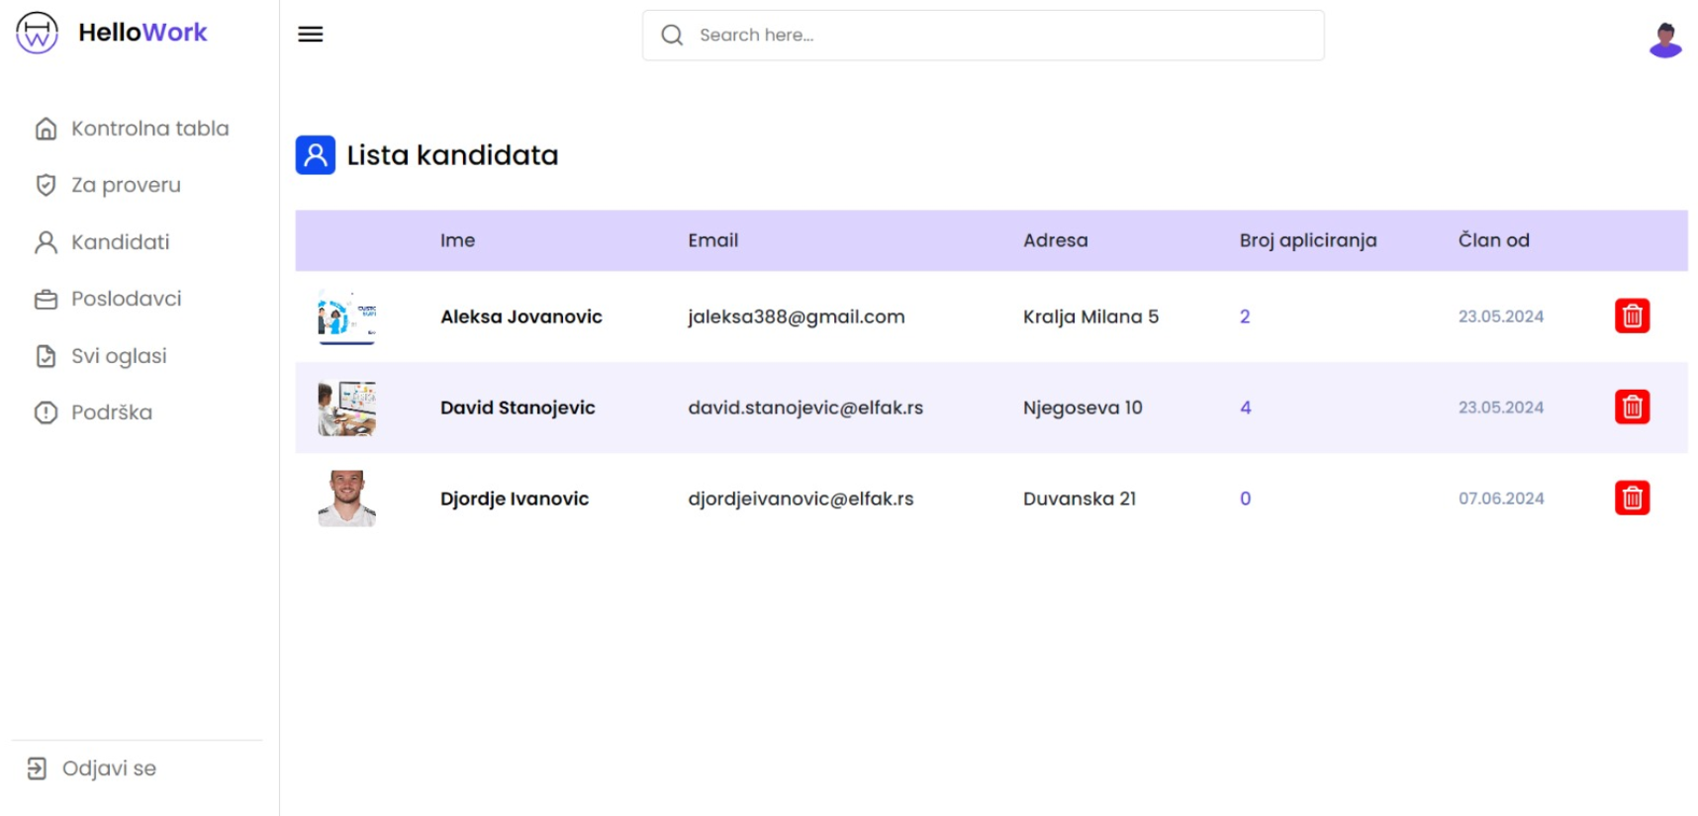

Slika 10 – Lista kandidata

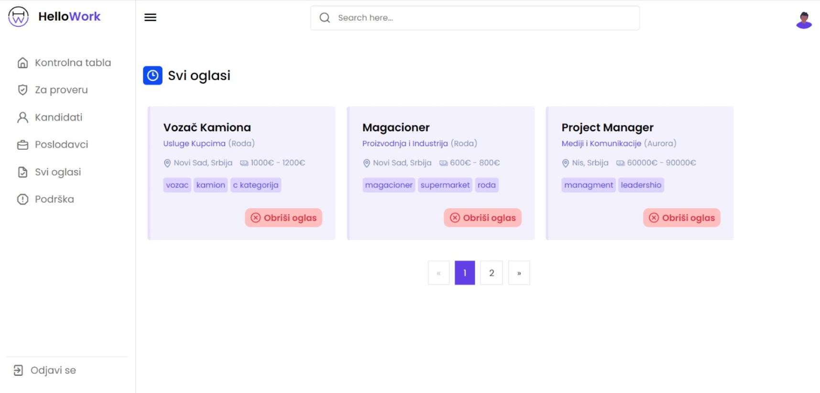

Slika 11 – Lista svih dostupnih oglasa

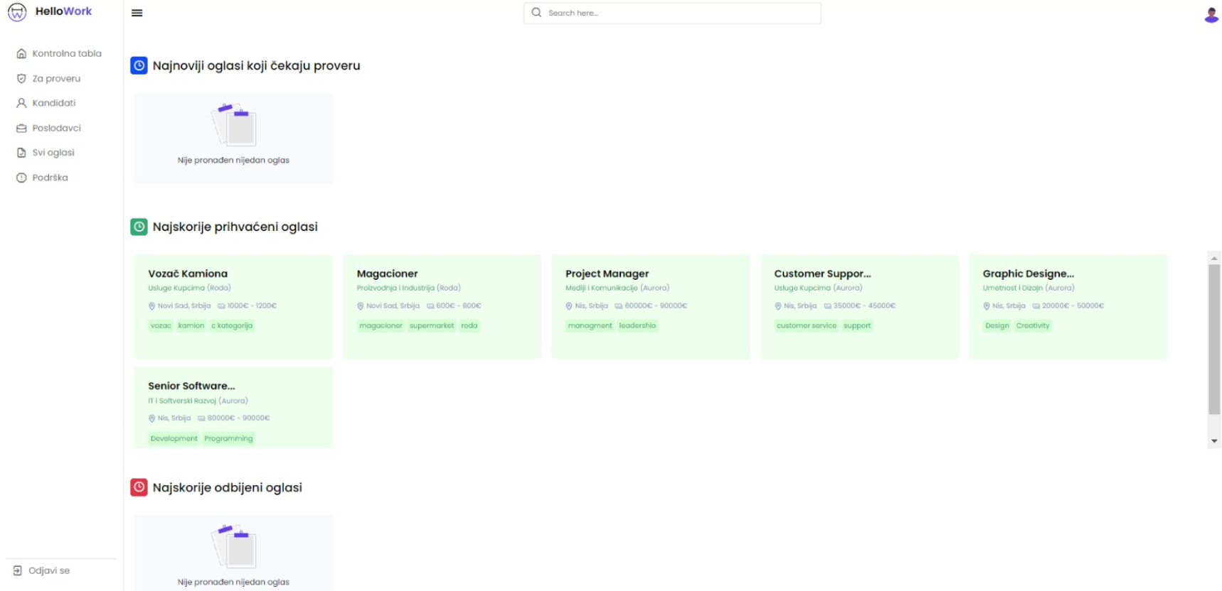

Slika 12 – Lista svih prihvaćenih, odbijenih i oglasa koji čekaju proveru

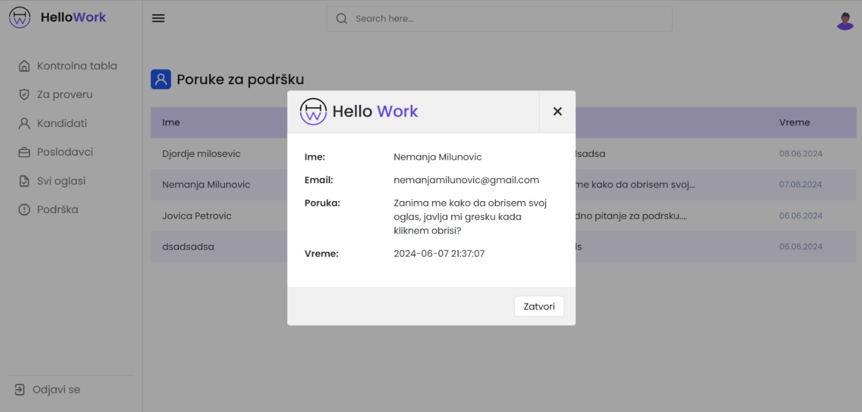

Slika 13 – Lista svih poruka za podršku upućene administratoru

.

**5. Postavljanje pitanja administratoru**

1. Posetilac portala unese ime i e-mail sa kojeg šalje poruku podršci u odgovarajuće polje.
2. Pitanje otkuca u odgovarajuće polje
3. Na kraju, pitanje se prosledi klikom na dugme *Pošalji*

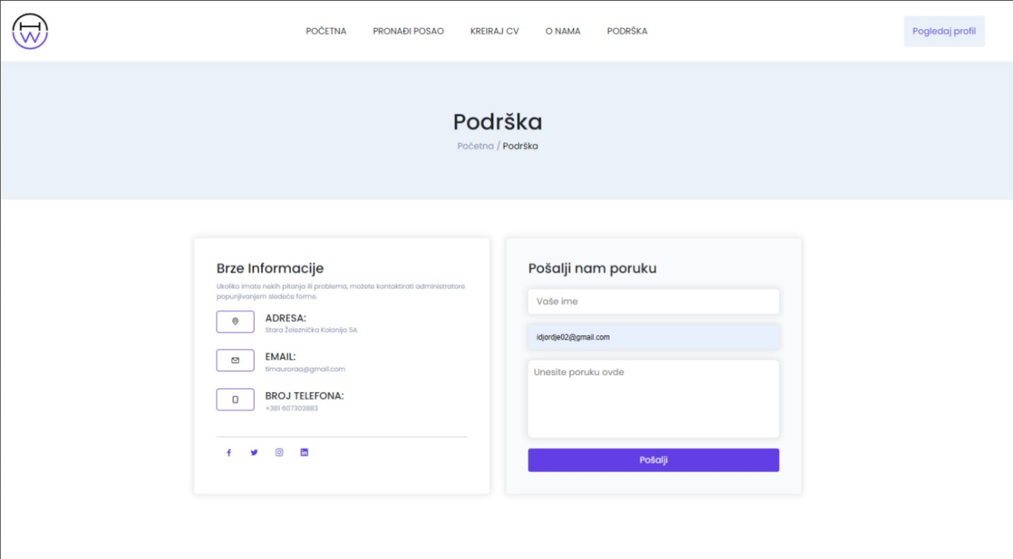

Slika 12 – Slanje pitanja administratoru

**5. 1 Pregled informacija o kreatorima platforme**

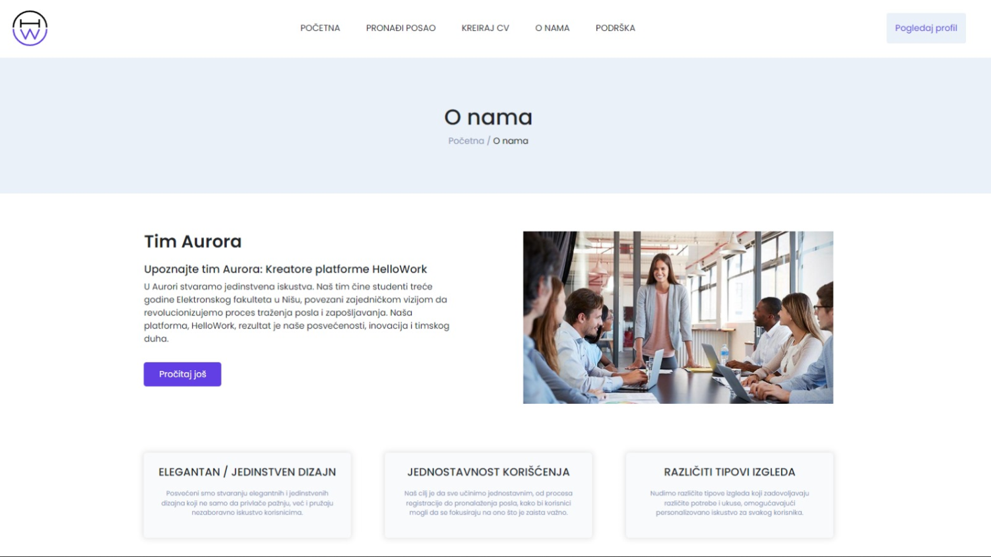

Slika 13 – Izgled stranice O nama